LAPORAN MODUL 4
PRAKTIKUM
PARADIGMA PEMGROGRAMAN



Disusun oleh :
Nama : Irvan Cahya Nugraha
NIM : 245410034
Kelas : Informatika 1

PROGRAM STUDI INFORMATIKA
PROGRAM SARJANA
FAKULTAS TEKNOLOGI INFORMASI
UNIVERSITAS TEKNOLOGI DIGITAL INDONESIA
YOGYAKARTA
2024 / 2025

MODUL 4
KONSTRUKTOR

A. TUJUAN PRAKTIKUM
Dapat membuat dan menggunakan konstruktor

DASAR TEORI

Konstruktor adalah sebuah tipe khusus dari method yang digunakan untuk membuat dan menginisialisasi sebuah object baru.
Berikut ini adalah property dari konstruktor :
1. konstruktor memiliki nama yang sama dengan class
2. konstruktor tidak memiliki return value
3. konstruktor tidak dapat dipanggil secara langsung, namun harus dipanggil
dengan menggunakan operator new pada pembentukan sebuah class.
Untuk mendeklarasikan konstruktor, kita tulis
<modifier> <className> (<parameter>) { <statement>
17
}
Perbedaan method biasa dengan konstruktor adalah bahwa konstruktor harus memiliki nama yang sama dengan nama classnya dan tidak memiliki nilai kembalian (tipe-data). Konstruktor dijalankan pada saat sebuah object diinisialisasi (menggunakan kata new).
Konstruktor default
Apabila anda tidak mendeklarasikan satu pun konstruktor, maka Java secara otomatis menambahkan konstruktor default ke dalam class yang kita buat walaupun tidak kelihatan pada kode program. Apabila kita mendeklarasikan satu atau lebih konstruktor maka java tidak akan menambahkan kostruktor default.
Konstruktor overloading
Pada konstruktor juga berlaku overloading, artinya boleh mendeklarasikan lebih dari satu konstruktor, asalkan memiliki parameter yang berbeda – beda.
Pada konstruktor :
1. Memiliki konsep yang sama dengan overloading method.
2. Dibedakan berdasarkan paramater (jumlah atau tipe data). Pemanggilan konstruktor tergantung pada instansiasi objek.

PEMBAHASAN LISTING
PRAKTIK

Praktik 1
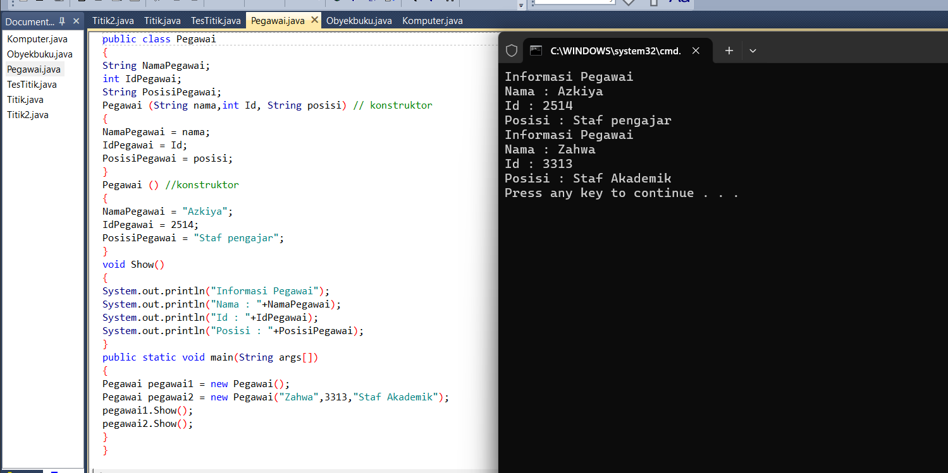
Pembahasan : Class Pegawai memiliki tiga atribut: NamaPegawai, IdPegawai, dan PosisiPegawai. Di dalamnya ada dua konstruktor: Konstruktor pertama dengan parameter (String nama, int Id, String posisi) untuk mengisi atribut langsung dari input.Konstruktor kedua tanpa parameter yang berisi nilai default seperti "Azkiya", 2514, dan "Staf pengajar". Method Show() digunakan untuk menampilkan data pegawai. Pada main, dibuat dua objek: pegawai1 menggunakan konstruktor tanpa parameter (data default), dan pegawai2 menggunakan konstruktor dengan parameter (data custom).

LATIHAN
Latihan 1
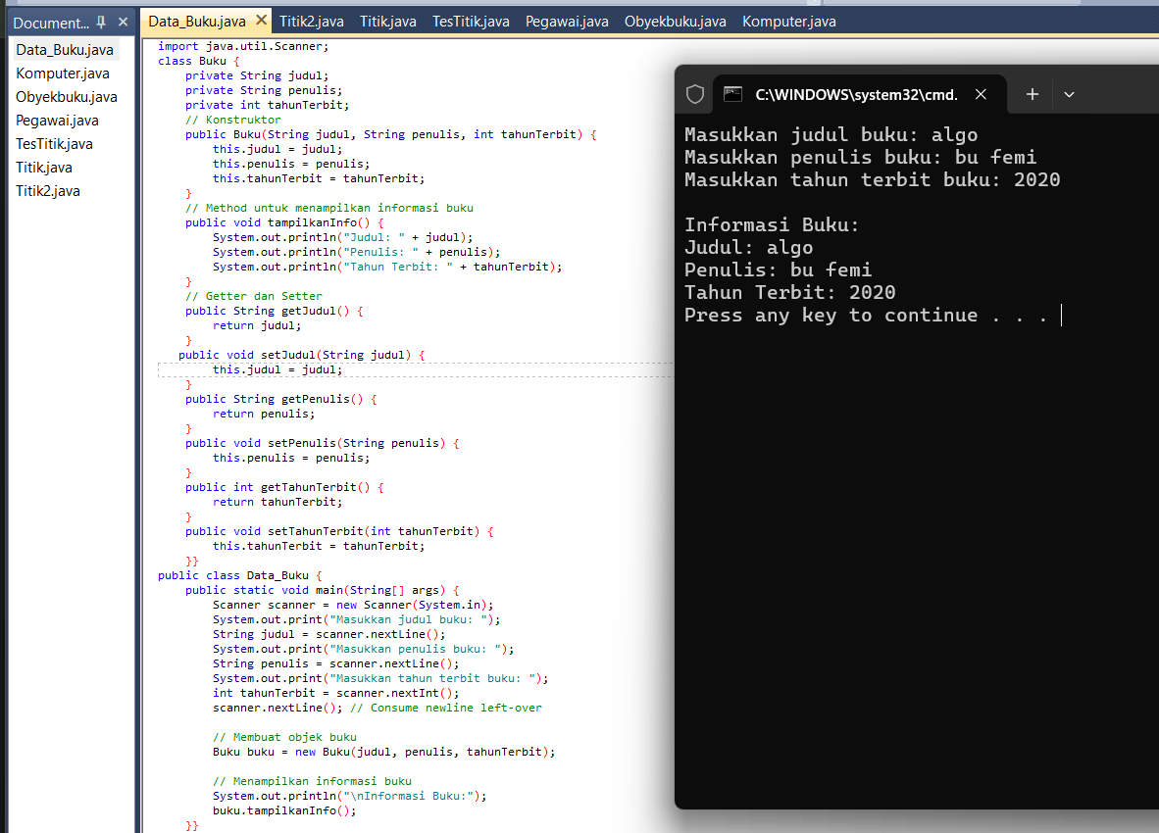
Pembahasan : Program ini terdiri dari dua bagian utama yaitu kelas Buku dan kelas DataBuku sebagai kelasutama.Kelas Buku berfungsi sebagai representasi dari sebuah objek buku yang memiliki tiga atribut privat, yaitu judul, penulis, dan tahunTerbit. Konstruktor public Buku(String judul, String penulis, int tahunTerbit) digunakan untuk langsung menginisialisasi nilai atribut saat objek dibuat. Di dalam konstruktor, penggunaan kata kunci this berfungsi untuk membedakan antara parameter metode dan atribut kelas yang memiliki nama sama kemudian atribut diisi manual oleh user .Kemudian, terdapat method tampilkanInfo() yang bertugas mencetak informasi buku ke layar.

PEMBAHASAN TUGAS

Tugas 1
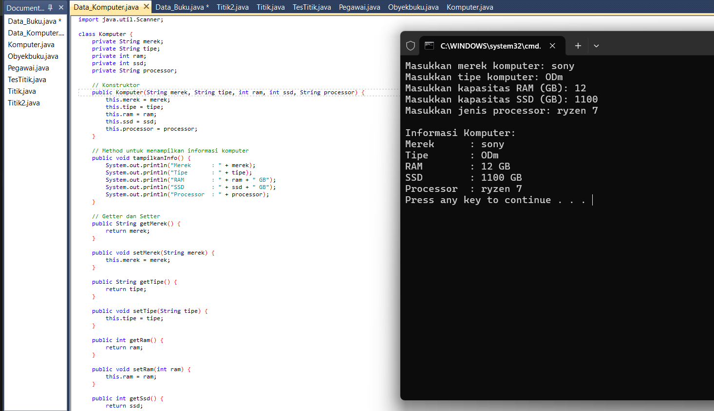
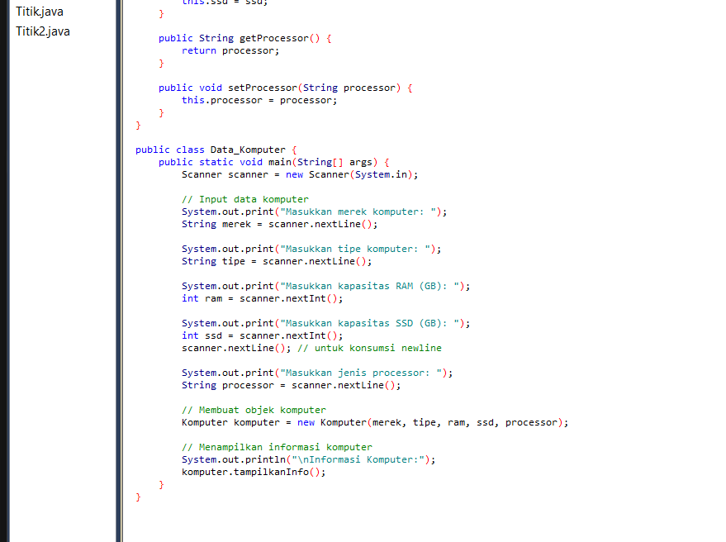
Pembahasan : Kelas Komputer memiliki lima atribut private yaitu merek, tipe, ram, ssd, dan processor. Semua atribut disimpan dalam bentuk private untuk menjaga keamanan data dan konsistensi struktur OOP. Konstruktor public Komputer(String merek, String tipe, int ram, int ssd, String processor) digunakan untuk memberikan nilai awal bagi setiap atribut ketika objek pertama kali dibuat. Seperti sebelumnya, this digunakan untuk membedakan antara parameter konstruktor dan variabel anggota kelas.Method tampilkanInfo() bertugas menampilkan seluruh isi atribut dalam format terstruktur ke terminal. Selain itu, terdapat juga getter dan setter untuk masing-masing atribut agar pengguna program tetap bisa membaca dan mengubah nilai atribut secara aman.
Pada kelas Data_Komputer, input dilakukan menggunakan objek Scanner dengan urutan pengisian merek, tipe, RAM, SSD, dan processor. Setelah semua data diterima, program membuat objek Komputer baru dengan memanggil konstruktor lengkap, kemudian memanggil method tampilkanInfo() untuk menampilkan.

- KESIMPULAN
Pada modul ini dipahami bahwa konstruktor adalah method khusus yang dijalankan saat objek dibuat untuk menginisialisasi atribut secara langsung. Dengan konstruktor, objek menjadi lebih ringkas, konsisten, dan siap digunakan tanpa pemanggilan setter berulang. Konsep overloading konstruktor juga memungkinkan beberapa cara berbeda dalam membuat objek dengan nilai awal yang bervariasi.

- LAMPIRAN

